

SISTEMAS DE INFORMAÇÃO

Nome do seu software

Beatriz Carlos
Diego Farias
Fernanda Silva
Luís Manoel
Melissa Döering

Versão: 1.0

Presidente Prudente
2026

Sumário

1. INTRODUÇÃO 4
1.1. OBJETIVO 4
1.2. ESCOPO 4
1.3. DEFINIÇÕES, SIGLAS E ABREVIAÇÕES 6
1.4. REFERENCIAS 7
1.5. VISÃO GERAL 7
2. DESCRIÇÃO GERAL DO PRODUTO 8
2.1. PERSPECTIVA DO PRODUTO 8
2.2. FUNÇÕES DO PRODUTO 9
2.2.1. FUNÇÕES BÁSICAS 9
2.2.2. FUNÇÕES FUNDAMENTAIS 10
2.2.3. FUNÇÕES DE SAÍDA 10
2.3. CARACTERÍSTICAS DO USUÁRIO 11
2.4. RESTRIÇÕES, DEPENDÊNCIAS E SUPOSIÇÕES 11
2.5. REQUISITOS ADIADOS 12
2.6. ESTUDO DE VIABILIDADE 12
3. ANÁLISE ORIENTADA A OBJETOS 13
3.1. DIAGRAMAS DE CASO DE USO 13
3.2. ESPECIFICAÇÕES DE CASO DE USO 13
3.2.1. CASO DE USO: RF_F01 – Fechar Ordem de Serviço 13
3.2.1. CASO DE USO: RF_F02 - Pagto CC 14
3.3. DIAGRAMA DE ATIVIDADES 15
3.3.1. CASO DE USO: RF_F01 – Fechar Ordem de Serviço 15
3.3.2. CASO DE USO: RF_F01 – Fechar Ordem de Serviço 15
3.4. DIAGRAMA DE CLASSE 16
3.5. DIAGRAMA DE SEQUENCIA 16
3.5.1. CASO DE USO: RF_F01 – Fechar Ordem de Serviço 16
3.5.2. CASO DE USO: RF_F01 – Fechar Ordem de Serviço 16
3.6. DIAGRAMA ENTIDADE RELACIONAMENTO 17
3.7. PROTÓTIPO 17
3.7.1. RF_B01 – Gerenciar Cliente 17
3.7.2. 17
4. APENDICES 18
5. HISTÓRICO DE REVISÕES 19

INTRODUÇÃO

OBJETIVO

O objetivo principal desta ERS consiste em inteirar todos os envolvidos, tanto no desenvolvimento quanto na utilização do sistema, fornecendo auxílio ao cliente e desenvolvedores envolvidos no projeto, para que todas as dúvidas sejam sanadas.
Nesta ERS estarão descritas todas as necessidades do cliente de maneira que possibilite total compreensão do desenvolvedor.
Todas as funções que estarão disponíveis no Sistema estarão descritas nesta ERS, assim como definições detalhadas feitas pelo desenvolvedor, como as limitações que o Sistema terá́.
O público alvo desta ERS consiste no professor avaliador, nos desenvolvedores e nos analistas envolvidos na disciplina.

ESCOPO

O software a ser desenvolvido receberá o nome de '{NOME A DEFINIR}' — Sistema de Gerenciamento de Vendas — e tem como objetivo informatizar o processo de vendas de uma empresa, contemplando o cadastro de clientes, funcionários e produtos, além do registro das vendas realizadas.
A base do sistema é uma API REST (repositório sistema-vendas-api), desenvolvida em Java com Spring Boot, responsável por toda a regra de negócio e persistência dos dados em banco MySQL. Essa API é o núcleo do sistema e será consumida por diferentes aplicações-cliente.
Está prevista a expansão do sistema para as seguintes frentes de acesso, todas consumindo a mesma API:
● Aplicativo mobile, desenvolvido em React Native;
● Aplicação web, desenvolvida em React;
● Aplicação desktop (tecnologia a definir, com JavaFX como possibilidade em avaliação).
O sistema permite o cadastro de clientes (nome, CPF, e-mail e telefone), o cadastro de funcionários (nome, CPF, cargo, senha e salário) e o cadastro de produtos (nome, descrição, preço e estoque). A partir desses cadastros, é possível registrar uma venda, associando um cliente, um funcionário responsável e um ou mais produtos; o valor total da venda é calculado automaticamente pelo sistema com base nos produtos informados.
Um módulo de Compras, destinado ao registro da aquisição de materiais e insumos utilizados na produção dos produtos vendidos, está previsto para uma versão futura do sistema e ainda não está detalhado nesta ERS (ver item 2.5 — Requisitos Adiados).
O maior benefício do {NOME A DEFINIR} consiste em informatizar o processo de vendas da empresa, reduzindo erros manuais no cálculo de valores, centralizando os cadastros de clientes, funcionários e produtos, e possibilitando o acesso a essas informações por múltiplas plataformas (mobile, web e desktop).

DEFINIÇÕES, SIGLAS E ABREVIAÇÕES

Definição dos temos, siglas e abreviações utilizados neste documento:
SIGLA | DESCRIÇÃO
ERS | Especificação e requisitos de software
API | Application Programming Interface — Interface de Programação de Aplicações
REST | Representational State Transfer — estilo arquitetural utilizado pela API
CRUD | Create, Read, Update, Delete — operações básicas de manutenção de dados
JPA | Java Persistence API — especificação Java para persistência de dados
DTO | Data Transfer Object — objeto utilizado para transporte de dados entre camadas
JSON | JavaScript Object Notation — formato utilizado na troca de dados da API
CPF | Cadastro de Pessoas Físicas

REFERENCIAS

Documentos e materiais que auxiliaram no entendimento do processo de negócio e na elaboração desta ERS:
Título | Origem | Autor | Data
Modelo ERS | Aula de Engenharia | Alisson

VISÃO GERAL

Este documento está organizado em capítulos, sendo que os capítulos posteriores tratam de expor os requisitos do sistema. No Capítulo 2 é apresentada uma descrição geral do produto, contendo a perspectiva do sistema, suas funções, características do usuário, restrições, dependências e suposições a serem consideradas no desenvolvimento, além dos requisitos adiados e do estudo de viabilidade. No Capítulo 3 são apresentados os requisitos específicos, incluindo os diagramas de análise orientada a objetos e a prototipação. No Capítulo 4 são apresentados os apêndices utilizados na engenharia do software. No Capítulo 5 está o histórico de versões desta ERS.

DESCRIÇÃO GERAL DO PRODUTO

Este capítulo descreve fatores gerais do produto e seus requisitos, mas não requisitos específicos. Fornece apenas um background para esses requisitos, que serão detalhados no Capítulo 3.

PERSPECTIVA DO PRODUTO

O {NOME A DEFINIR} é composto por uma API REST central (back-end), que concentra as regras de negócio e a persistência dos dados, e por aplicações-cliente (mobile, web e desktop) que consomem essa API.
● Interfaces do Sistema: a API REST é o ponto único de integração; as aplicações mobile (React Native), web (React) e desktop consumirão os mesmos endpoints.
● Interfaces do Usuário: telas de cadastro (clientes, funcionários e produtos) e de registro de vendas, com layout específico a ser definido para cada plataforma.
● Interfaces de Hardware: não há requisito específico de hardware; a aplicação roda em servidor convencional e dispositivos com acesso à internet ou rede local.
● Interfaces de Software: Java, Spring Boot, Spring Web, Spring Data JPA, Hibernate e banco de dados MySQL.
● Interfaces de Comunicação: comunicação via protocolo HTTP/HTTPS, com troca de dados em formato JSON.
● Limites de Memória: não definidos nesta versão do documento.
● Operações: inicialização da API via Spring Boot (Maven); rotinas de backup e restauração do banco de dados a serem definidas.
● Requisitos para adaptação de situação: antes da instalação é necessário criar o banco de dados MySQL e configurar as credenciais de acesso no arquivo application.properties.

FUNÇÕES DO PRODUTO

Nos itens a seguir, as funções do produto estão agrupadas em Funções Básicas, Fundamentais e de Saída. Cada função possui um identificador único para facilitar sua rastreabilidade neste documento.

FUNÇÕES BÁSICAS

RF_B01 — Gerenciar Cliente: o usuário poderá inserir, consultar, alterar e excluir os dados do cliente. Itens de informação: nome, CPF, e-mail e telefone.
RF_B02 — Gerenciar Funcionário: o usuário poderá inserir, consultar, alterar e excluir os dados do funcionário. Itens de informação: nome, CPF, cargo, senha de acesso e salário.
RF_B03 — Gerenciar Produto: o usuário poderá inserir, consultar, alterar e excluir os dados do produto. Itens de informação: nome, descrição, preço e quantidade em estoque.

FUNÇÕES FUNDAMENTAIS

RF_F01 — Realizar Venda: esta função tem como finalidade registrar uma venda, associando um cliente, um funcionário responsável e um ou mais produtos. Itens de informação obrigatórios: cliente, funcionário, produto(s) e data da venda. O valor total da venda é calculado automaticamente pelo sistema com base na soma dos preços dos produtos informados. A venda registrada poderá ser posteriormente consultada, atualizada (alterando cliente, funcionário e/ou produtos) ou excluída.

FUNÇÕES DE SAÍDA

CARACTERÍSTICAS DO USUÁRIO

Ordem | Cargo | Frequência de uso | Nível de  Instrução | Proficiência na aplicação | Proficiência em  Informática
1 | Funcionário/Vendedor | Diário | Ensino Médio | Baixa | Média
2 | Administrador | Diário | Superior | Média/Alta | Alta

Os usuários são funcionários da empresa responsáveis pelos cadastros e pela realização das vendas; não é esperado conhecimento técnico avançado, sendo recomendado treinamento inicial para o uso do sistema.

RESTRIÇÕES, DEPENDÊNCIAS E SUPOSIÇÕES

O funcionamento do sistema depende da instalação prévia do banco de dados MySQL e da criação do banco 'projeto', conforme configuração do application.properties.
Depende do ambiente Java (versão 25) e do gerenciador de dependências Maven para execução da API.
Supõe-se que as aplicações-cliente (mobile, web e desktop) terão acesso à API via rede local ou internet; a indisponibilidade da API impede o uso de qualquer uma das aplicações-cliente.
As validações de dados são realizadas via Bean Validation; dados que não atendam às regras de validação serão rejeitados pela API.

REQUISITOS ADIADOS

Os seguintes itens foram identificados, mas não serão contemplados nesta versão da ERS, ficando previstos para versões futuras do sistema:
Módulo de Compras: registro da aquisição de materiais e insumos utilizados na produção dos produtos vendidos; inclui a possível necessidade de cadastro de Fornecedor, a depender da definição do processo de negócio.
Funções de saída elaboradas (relatórios com filtros e totalizações, ex.: vendas por período, por funcionário ou por cliente).
Definição de perfis de acesso e permissões diferenciadas entre funcionário e administrador.

ESTUDO DE VIABILIDADE

Incluir o diagrama da topologia de rede e relação de todos os equipamentos de tecnologia da informação que serão utilizados, bem como os custos envolvidos. Caso haja necessidade de licença de software e contratação de serviços, estes também deverão estar indicados.

Diagrama da topologia de rede!!!

Item | Descrição | Qtde | Vlr Unitário | Vlt Total
1 | Computadores Desktop i5 DELL 4GB RAM HD SSD 256 GB | 4 | R$ 4.000,00 | R$ 16.000,00
2 | Noobreak SMS | 4 | R$ 200,00 | R$ 800,00
 | TOTAL | 8 |  | R$ 16.800,00

ANÁLISE ORIENTADA A OBJETOS

Este capítulo contém os requisitos do software com nível de detalhamento suficiente para possibilitar aos desenvolvedores projetar um sistema que atenda a esses requisitos

DIAGRAMAS DE CASO DE USO

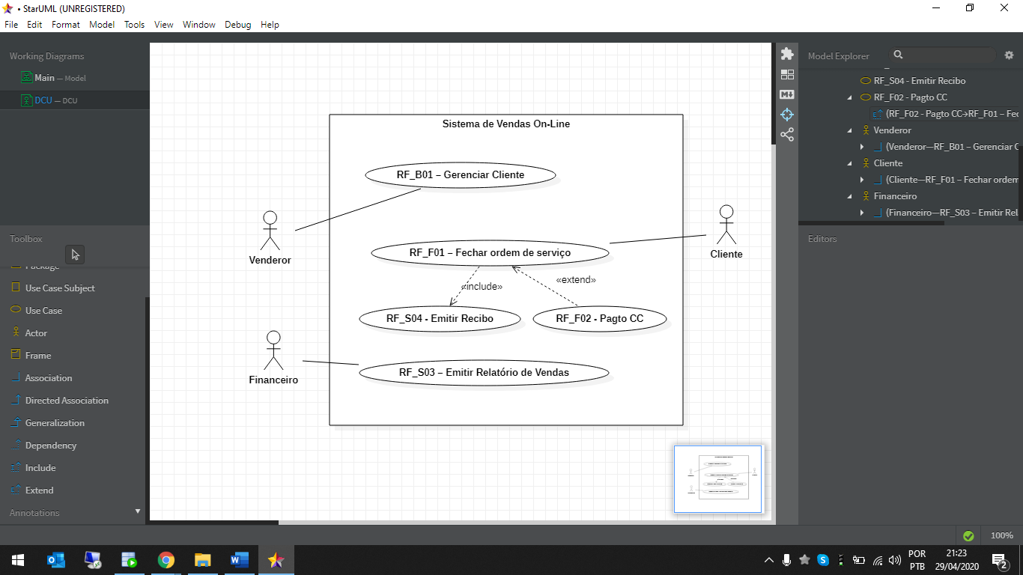

ESPECIFICAÇÕES DE CASO DE USO

    - CASO DE USO: RF_F01 – Realizar Venda

Requisito: RF_F01 – Realizar Venda
Ator Principal: Funcionário
Referências Cruzadas:
● Inclusão RF_B01 — Gerenciar Cliente
● Inclusão RF_B02 — Gerenciar Funcionário
● Inclusão RF_B03 — Gerenciar Produto
Pré-condição:
Cliente, funcionário e produto(s) já cadastrados no sistema.
Pós-condição:
Venda registrada com sucesso, com o valor total calculado.

Fluxo Principal:
1. O funcionário seleciona o cliente para o qual a venda será realizada.
2. O funcionário seleciona a si próprio (ou o funcionário responsável) como vendedor.
3. O funcionário seleciona um ou mais produtos a serem vendidos.
4. O sistema calcula automaticamente o valor total da venda com base na soma dos preços dos produtos selecionados.
5. O sistema registra a data da venda.
6. O sistema confirma o registro da venda.
Fluxo Alternativo:
3.1 Caso nenhum produto seja selecionado, a venda não deverá ser registrada.
    - CASO DE USO: RF_B01 — Gerenciar Cliente

Requisito: RF_B01 — Gerenciar Cliente
Ator Principal: Funcionário
Pré-condição: Funcionário autenticado no sistema.
Pós-condição: Dados do cliente inseridos, alterados, consultados ou excluídos com sucesso.
Fluxo Principal:
1. O funcionário informa os dados do cliente: nome, CPF, e-mail e telefone.
2. O sistema valida os dados informados.
3. O sistema salva o cadastro do cliente.
Fluxo Alternativo:
2.1 Caso os dados informados sejam inválidos, o sistema deverá exibir mensagem de erro e não salvar o cadastro.

    - CASO DE USO: RF_B02 — Gerenciar Funcionário

Requisito: RF_B02 — Gerenciar Funcionário
Ator Principal: Administrador
Pré-condição: Administrador autenticado no sistema.
Pós-condição: Dados do funcionário inseridos, alterados, consultados ou excluídos com sucesso.
Fluxo Principal:
1. O administrador informa os dados do funcionário: nome, CPF, cargo, senha e salário.
2. O sistema valida os dados informados.
3. O sistema salva o cadastro do funcionário.
Fluxo Alternativo:
2.1 Caso os dados informados sejam inválidos, o sistema deverá exibir mensagem de erro e não salvar o cadastro.

    - CASO DE USO: RF_B03 — Gerenciar Produto

Requisito: RF_B03 — Gerenciar Produto
Ator Principal: Funcionário
Pré-condição: Funcionário autenticado no sistema.
Pós-condição: Dados do produto inseridos, alterados, consultados ou excluídos com sucesso.
Fluxo Principal:
1. O funcionário informa os dados do produto: nome, descrição, preço e estoque.
2. O sistema valida os dados informados.
3. O sistema salva o cadastro do produto.
Fluxo Alternativo:
2.1 Caso os dados informados sejam inválidos, o sistema deverá exibir mensagem de erro e não salvar o cadastro.
  - DIAGRAMA DE ATIVIDADES
    - CASO DE USO: RF_F01 — Realizar Venda

Incluir o diagrama de atividade.

  - DIAGRAMA DE CLASSE

  - DIAGRAMA DE SEQUENCIA

    - CASO DE USO: RF_F01 — Realizar Venda

Incluir o diagrama de sequência.
  - DIAGRAMA ENTIDADE RELACIONAMENTO

PROTÓTIPO
    - RF_B01 – Gerenciar Cliente

    - RF_B02 – Gerenciar Funcionário

    - RF_B03 – Gerenciar Produto

    - RF_F01 – Realizar Venda

- HISTÓRICO DE REVISÕES

Versão | Data | Responsável | Histórico de Alterações
1.0 | 30/08/2026 | Equipe | Criação da versão inicial da ERS

